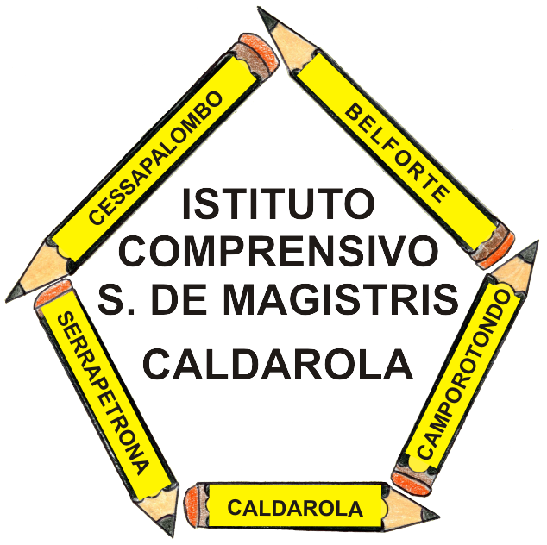 | ISTITUTO COMPRENSIVO  Simone De Magistris  Viale Umberto I, 2 – 62020 CALDAROLA (MC)  e-mail: mcic80300a@istruzione.it PEC: mcic80300a@pec.istruzione.it  http://www.iccaldarola.gov.it  C.Min. MCIC80300A tel. e fax 0733/905125 C.F. 83004430431

Contratto individuale a tempo determinato COMPAGNUCCI CHIARA

Numero di protocollo: 2716
Data di emissione: 29/10/2014
Ragione dell'incarico: N15-SUPPLENZA PER SOSTITUZIONE DI PERSONALE IN CONGEDO DI MATERNITA’scuola INFANZIA

Graduatoria di: graduatoria ISTITUTO
Posto in graduatoria: 1
Punteggio : 99
Periodo: dal 29/10/2014 al 28/12/2014
Ore settimanali: 12
Qualifica: insegnante scuola INFANZIA (sostegno)
Sede di servizio: scuola infanzia Caldarola

